УРОВНИ ТЕРРОРИСТИЧЕСКОЙ ОПАСНОСТИ
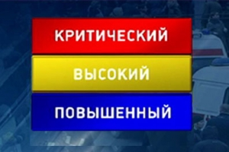
В соответствии с Федеральным законом от 6 марта 2006 г. № 35-ФЗ «О противодействии терроризму» в целях своевременного информирования населения о возникновении угрозы террористического акта и организации деятельности по противодействию его совершению, осуществляемой Национальным антитеррористическим комитетом во взаимодействии с федеральными органами исполнительной власти, органами государственной власти субъектов Российской Федерации, органами местного самоуправления и в соответствии с указом Президента Российской Федерации от 14 июня 2012 г. № 851 могут устанавливаться уровни террористической опасности, предусматривающие принятие дополнительных мер по обеспечению безопасности личности, общества и государства.
На отдельных участках территории Российской Федерации (объектах) могут устанавливаться следующие уровни террористической опасности:
а) повышенный ("синий") - при наличии требующей подтверждения информации о реальной возможности совершения террористического акта;
б) высокий ("желтый") - при наличии подтвержденной информации о реальной возможности совершения террористического акта;
в) критический ("красный") - при наличии информации о совершенном террористическом акте либо о совершении действий, создающих непосредственную угрозу террористического акта.
Решение об установлении, изменении или отмене повышенного ("синего") и высокого ("желтого") уровней террористической опасности на территории (отдельных участках территории) субъекта Российской Федерации (объектах, находящихся на территории субъекта Российской Федерации) принимает председатель антитеррористической комиссии в соответствующем субъекте Российской Федерации по согласованию с руководителем территориального органа безопасности в соответствующем субъекте Российской Федерации.

